注意！我“蜱”一下，你可能会很危险
不久前
八旬老人因蜱虫叮咬住进了ICU
为何小小蜱虫竟有如此致命风险？
发热伴血小板减少综合征，俗称“蜱虫病”。该病是我国于2009年首次发现的新发病毒性传染病，以发热、血小板减少为主要临床表现，起病急，重症患者病死率高。
4-10月是蜱虫活跃期。该病主要经蜱虫叮咬传播，人与人之间也可经直接接触患者血液、血性分泌物、排泄物及其污染物传播，导致聚集性疫情发生。
一、主要临床表现为发热，体温多在38℃以上，最高可达40℃以上，热程可长达10天以上。伴乏力、食欲不振、恶心、呕吐等，部分病例有头痛、肌肉酸痛、腹泻等症状。常有颈部及腹股沟等浅表淋巴结肿大伴压痛、上腹部压痛。
是不是只有被蜱虫叮咬后才会感染“发热伴”？答案是否定的。
近年来，由动物传播给人类的“发热伴”病例日渐增加，主要是带毒蜱虫分布范围扩大，除了动物与人的传播之外，“发热伴”还出现人与人之间的传播。人在无防护情况下通过接触感染患者的血液、分泌物、排泄物及其污染物，很容易造成感染。
发热伴的流行病学特征：
传染源：携带病毒的蜱虫为重要传染源，长角血蜱为主要储存宿主和传播媒介，患者和感染病毒的动物为主要传染源。
传播途径：媒介传播、直接接触传播。
易感人群：人群普遍易感。感染后可获得免疫力，血液中特异性抗体可持续数年。
01
杀手档案
蜱虫，寄生性节肢动物属于蛛形纲、蜱螨目。
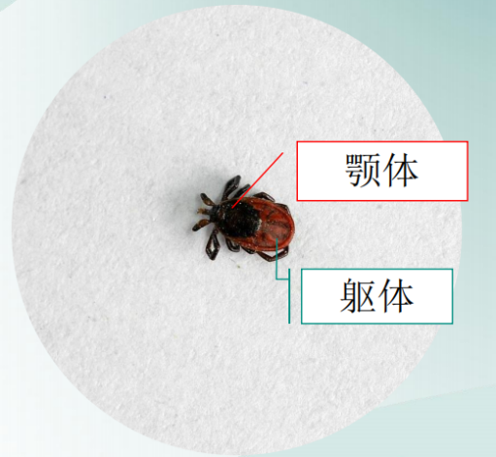
体形微小：
蜱虫的体形很小，一般在2-10毫米之间，肉眼难以发现。
颚体与躯体结构：
虫体从背部看分为颚体和躯体两个部分，颚体位于躯体前端，用于刺入宿主皮肤吸血。
盾板覆盖：
躯体呈袋状，多褐色，覆盖有盾板，雄蜱的盾板几乎覆盖着整个背面，雌蜱仅占体背前部的一部分。
易引起这些：死亡、呼吸衰竭、上行性肌肉麻痹、继发性感染、水肿、局部充血。

02户外宝典
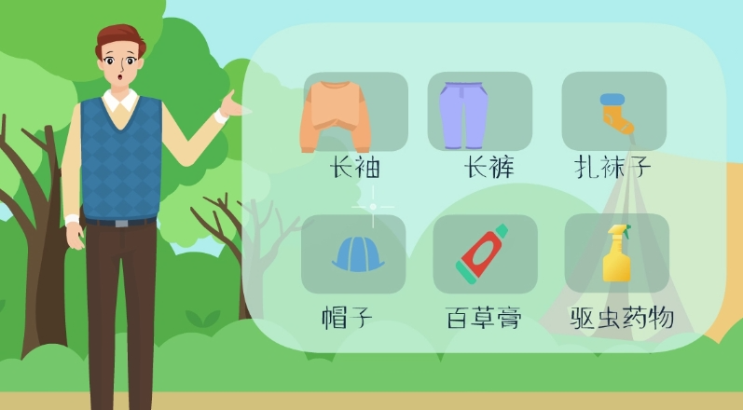
1. 个人防护措施：特别提醒大家，在郊区草坪等地，甚至小区草坪遛狗时请注意，蜱虫易叮咬爱犬，从而带至家中。野钓者，要扎紧裤管。徒步爱好者，穿长衣长裤，勿入杂草树木丛中。

2. 咬伤后处理：
（1）切勿强行硬拽，否则倒钩很容易留在皮肤里，倒钩中携带的神经毒素很容易引起皮肤的继发感染。
（2）用镊子尽可能地靠近皮肤表面，夹住蜱虫的头部或口器部分，保持稳定，垂直于皮肤方向，用均匀、缓慢的力度向上直接拔出。
（3）用肥皂水或酒精、碘伏对咬伤部位和双手进行彻底清洗消毒。
（4）如出现发热、叮咬部位发炎破溃及红斑等症状，要及时就诊。

